Вот пришла Весна, Весна красная, ай, люли – люли, Весна красная
Принесла Весна золотые ключи, ай, люли – люли, золотые ключи
Ты замкни Весна, Зиму лютую. Отомкни, Весна, тепло летечко,
Ай, люли – люли, тепло летечко!
1 апреля отмечают Международный день птиц. В нашей группе « Крепыши» был проведен мастер – класс из бросового материала «Птица – Веснянка», в технике « народная игрушка из ткани своими руками» посвященный этому празднику.
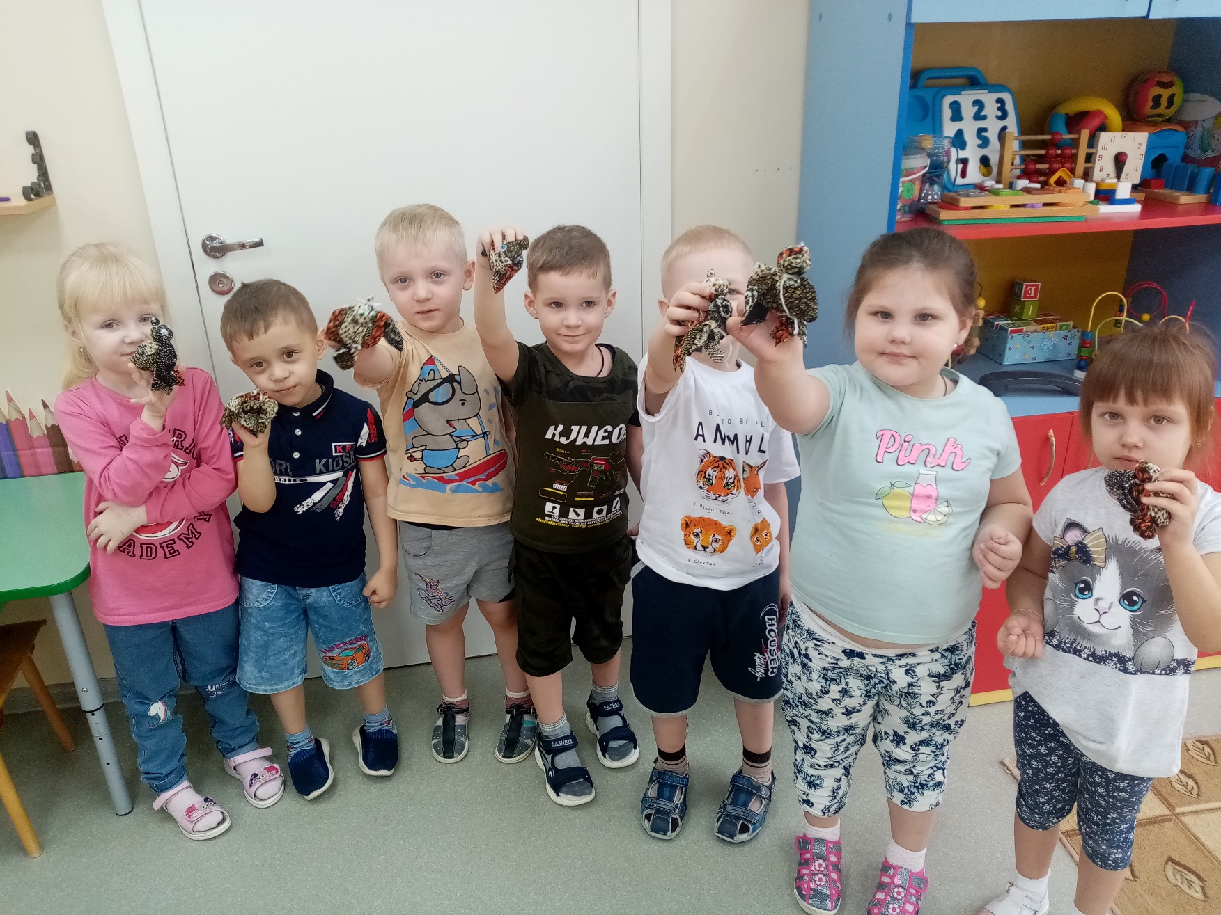

Целью данного мастер – класса является: формирование элементарных представлений детей
жизни птиц в весенний период

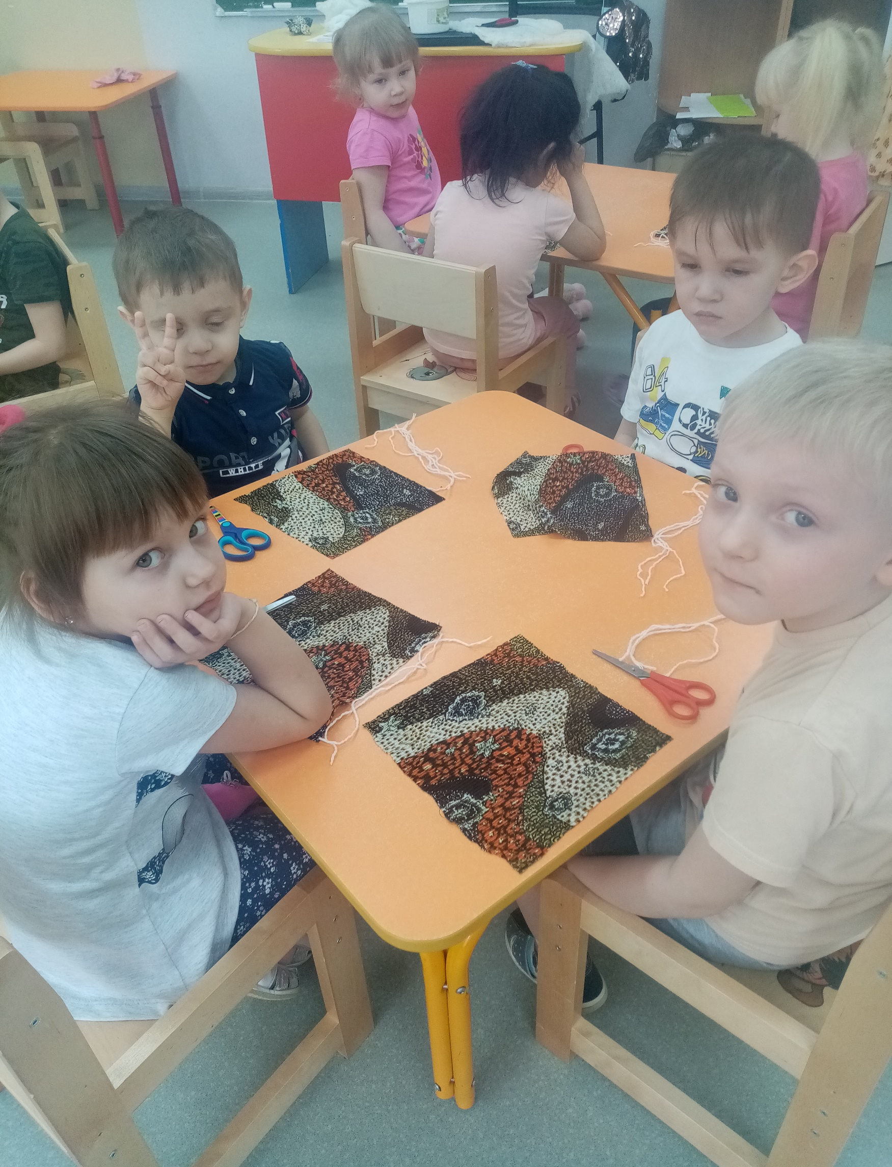
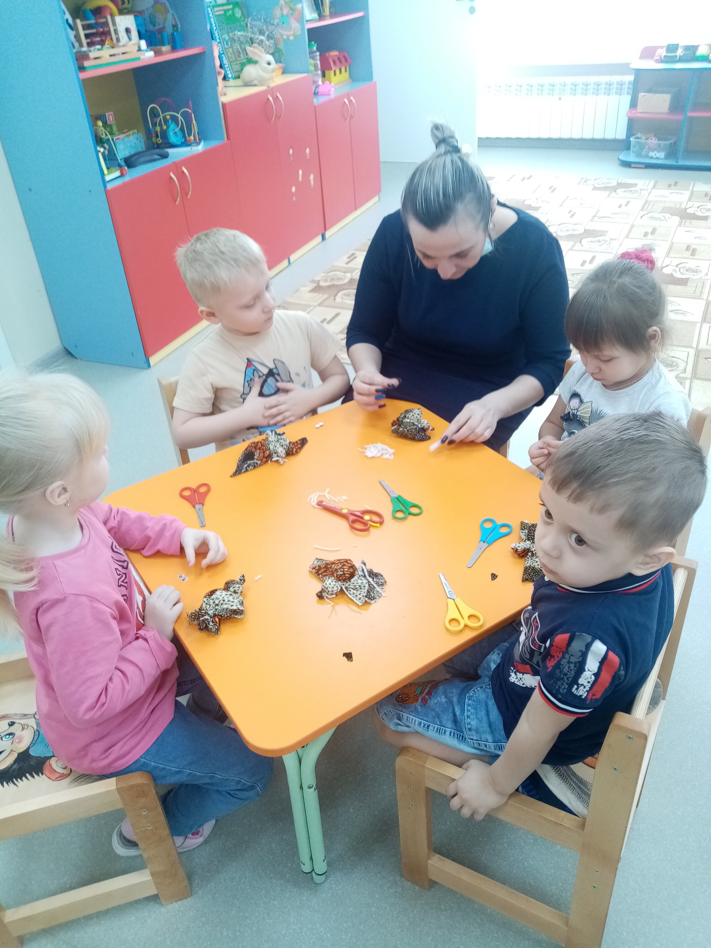

Птички получились замечательные!!!!!! Совместно с детьми мы посадили их на «Дерево желаний»!!!!!
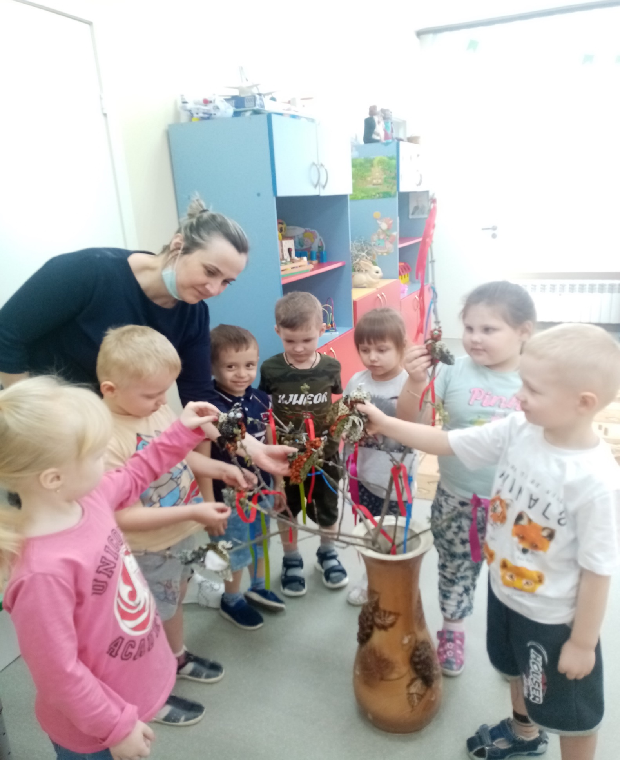
Воспитатель средней группы «Крепыши»
Шахнович Елена Леонидовна.

